Муниципальное бюджетное дошкольное образовательное учреждение
«Детский сад №4»

Проект
(Творческий)
Тема: «Вот она какая, мамочка родная»
Для детей средней группы

Автор проекта: Воспитатель Ветрова И.В.
Воспитатель: Харитонова Т.С.

Бийск 2016 год

Оглавление
1.Тип, вид проекта………………………………………………..3
2. Цель и задачи проекта ………………………………………...3
3. Образовательная область……………………………………...3
4. Участники проекта ……………………………………………3
5. Актуальность проекта ………………………………………...3
6. План реализации проекта……………………………………..4
7.Ожидаемый результат …………………………………………4
8. Продукты проекта ……………………………………………..9
9. Оборудование ………………………………………………….9
10. Литература ……………………………………………………10
11. Приложение…………………………………………………...11

Актуальность проблемы:
При всем разнообразии культурных традиций, в мире не так много праздников, которые бы отмечались повсеместно, по всей планете. Но День Матери относится к тем праздникам, которые, в том или ином виде, есть в каждой стране, пусть даже и проходят в разные дни. К этому празднику невозможно относиться равнодушно. В этот день хочется дарить добро, нежность и ласку самым дорогим женщинам в жизни каждого человека – мамам и хочется сказать слова благодарности всем Матерям, которые дарят детям любовь, добро, нежность и ласку. Воспитание доброжелательного отношения к маме, уважение к старшему поколению, воспитания уважения к семейным традициям и ценностям, все это отражает в себе «Праздник мам», через который прививается любовь, чувства уважения, сопереживания и взаимопомощи близкому человеку. Ведь именно мама, является необходимым составляющим звеном нравственного воспитания детей.

Из беседы с детьми выяснили, что у них недостаточно знаний:
- О профессиях своих мам;
- О празднике «День матери» в России;
- Недостаточно сформирована потребность радовать маму добрыми поступками.
Так возникла проблема – дети недостаточно знают о своих мамах, о праздниках для мам (кроме 8 Марта). Мы решили вместе с детьми и родителями собрать материал о семьях детей (о семейных традициях; о том, где и кем работают мамы; о замечательных бабушках).

Цель проекта: воспитывать любовь и уважение к самому дорогому человеку на земле – маме. Воспитывать доброжелательное отношения старшему поколению, к семейным традициям и ценностям.
Задачи:
- Обобщить знания детей дошкольного возраста о международном празднике «День матери»;
- Побудить детей выразить благодарность своим матерям за заботу через продуктивную деятельность;
- Развить инициативность и творчество у детей дошкольного возраста;
- Воспитывать доброжелательное общение детей в играх, продуктивной совместной деятельности между сверстниками и взрослыми;
- Развивать коммуникативные навыки детей, умение находить выход из проблемных ситуаций.

Ожидаемые результаты:
1. Обогащение знаний детей о роли мамы в их жизни, через раскрытие образа матери в поэзии, в живописи, музыке, художественной литературе.
2. Воспитание заботливого, уважительного отношения к маме.
3. Совершенствование уровня накопленных практических навыков детей и родителей:
4. Развитие художественного вкуса детей и взрослых,
5. Развитие творческих способностей детей в продуктивной и в музыкальной деятельности,
6. Совершенствование стиля партнёрских отношений.

Особенности проекта:
По составу участников – детско – взрослый;
По виду – социально-творческий
По типу – познавательный;
По сроку реализации – краткосрочный
Образовательная область:
- социально-коммуникативное развитие;
- познавательное развитие;
- речевое развитие;
- художественно-эстетическое развитие;
- физическое развитие.
Участники проекта: дети средней группы № 3 МБДОУ № 4, воспитатели, родители.

План реализации проекта:
Этапы реализации проекта:

Подготовительный этап.
Постановка целей, определение актуальности и значимости проекта;
Подбор методической литературы для реализации проекта.
Оформление развивающей среды группы;
Дидактические игры; подборка наглядно – дидактического материала на тему «Вот она какая, мамочка родная»; подборка художественной литературы; подборка песен;
Подборка различных материалов для продуктивной деятельности детей; организация выставки стенгазеты.

Основной этап
- ознакомление детей с художественной литературой;
- заучивание стихотворений и песен на данную тему;
- проведение бесед;
- рассмотрение иллюстраций и беседы по их содержанию;
- работа с родителями (разработка рекомендаций и их презентация);
- проведение занятий, игр;
- проведение занятия «Подарок мамочке»
- экскурсия на творческую выставку;
- Подготовка к концерту посвященному дню матери.

Заключительный этап
Анализ результатов проекта.
Срок реализации проекта: с 14.11.2016 г. по 25.11.2016 г.

План работы
Дата | Содержание работы | Участники | Ответственные
Подготовительный этап
14.11.16 | Постановка целей, определение актуальности и значимости проекта; Подбор методической литературы для реализации проекта. Организация развивающей среды. Папка передвижка «День матери». Статьи в родительский уголок «День матери: история и традиции» | Воспитатели средней группы. | Воспитатели Ветрова И.В., Харитонова Т.С.
15.11.16 | 1.Подбор наглядно-дидактического материала; художественной литературы, дидактических игр, разработка бесед.  2. Предложить поучаствовать в выставки "Вот она какая, мамочка родная"  3.Рассматривание фотоальбомов  4.Просмотр и прослушивание дисков с песнями, музыкой, мультфильмами на данную тему.  5.«Пословицы и поговорки о маме». Беседы с родителями на эти темы.  6.Подбор журналов, литературы для индивидуальной работы родителям на тему «Роль матери в воспитании ребенка в семье». | Воспитатели средней группы, родители, дети. | Воспитатели Ветрова И.В., Харитонова Т.С.
Основной этап
16.11.16 | Заучивание наизусть стихотворения «моя мама» Ситуативные беседы: «Моя семья», «Моя мама». Цель — Знать фамилию, имя, отчество своих родителей, где работают, общие интересы в семье. В ходе беседы дать детям представление о семье, об особой роли мамы в семье.  Чтение пословиц и поговорок. Цель: учить детей четко проговаривать звуки и буквы, понимать значимость каждого слова в пословицах и поговорках.  Дидактическая игра: «Подбери наряд на праздник», «Накрой на стол», Цель - формировать гендерную, семейную принадлежности.  Сюжетно-ролевая игра: «Мама дома», «Семья», Цель - продолжить развивать игровую деятельность детей, совершенствовать умение самостоятельно выбирать тему для игры, развивать сюжет на основе полученных знаний, полученных при восприятии окружающего.  Подвижная игра: «Наседки и цыплята», «снежная баба» (Разучивание песен.) Просмотр и прослушивание дисков с песнями, музыкой, мультфильмами | Воспитатели средней группы, дети. | Воспитатели Ветрова И.В., Харитонова Т.С.
17.11.16 | Ситуативные беседы: «Как я помогаю маме дома»  Раскраски Разучивание песен про маму. Просмотр и прослушивание дисков с песнями, музыкой, мультфильмами | Воспитатели средней группы, дети. | Воспитатели Ветрова И.В., Харитонова Т.С.
18.11.16 | Беседы: «Мамино любимое занятие»  Дидактические игры: «Укрась шляпку», «Мама – детеныши»; рассматривание семейных фотоальбомов. Цель - формировать гендерную, семейную принадлежности.  С.ролевая игра: «День рождения мамы», «Семья. Ждём гостей. Магазин», «Мама вызывает врача на дом, «Когда мамы нет дома», «Я как мама».  Чтение стихов: «Простое слово», «Мамины глаза», «Мамочке», «Пожелания».  Разучивание песен: «Очень любим мамочку», «Зореньки краше и солнце милей».  Чтение пословиц и поговорок. Цель: учить детей четко проговаривать звуки и буквы, понимать значимость каждого слова в пословицах и поговорках.  Просмотр и прослушивание дисков с песнями, музыкой, мультфильмами | Воспитатели средней группы, дети | Воспитатели Ветрова И.В., Харитонова Т.С.
21.11.16 | игра: «День рожденье мамы»  ООД (речевое развитие): «Составление рассказа «Моя мама».  Разучивание песен «моя мама лучшая на свете», Просмотр и прослушивание дисков с песнями, музыкой, мультфильмами  Дидактические игры: «Укрась шляпку», «Мама – детеныши»;  Сюжетно-ролевая игра: «Мама в больнице», «Мама на работе» (мама-парикмахер, мама-продавец, мама-врач, мама-медсестра, мама-маляр). Цель - продолжить развивать игровую деятельность детей, совершенствовать умение самостоятельно выбирать тему для игры, развивать сюжет на основе полученных знаний, полученных при восприятии окружающего. | Воспитатели средней группы, дети. | Воспитатели Ветрова И.В., Харитонова Т.С.
22.11.16 | игра: «Вот наша мама».  ООД по развитию речи: «Мама как солнышко на небе» Подвижная игра: «Снежная баба».  Разучивание песен «Зореньки краше и солнце милей».  Просмотр и прослушивание дисков с песнями, музыкой, мультфильмами  Чтение пословиц и поговорок. Цель: учить детей четко проговаривать звуки и буквы, понимать значимость каждого слова в пословицах и поговорках. | Воспитатели средней группы, дети. | Воспитатели Ветрова И.В., Харитонова Т.С.
23.11.16 | Посещение выставки "Вот она какая, мамочка родная"  Чтение рассказов, беседа по тексту - «Самая хорошая».  Интегрированное занятие «Подарок маме».  Разучивание песен Просмотр и прослушивание дисков с песнями, музыкой, мультфильмами  Дидактическая игра: «Подбери наряд на праздник», «Накрой на стол» | Воспитатели средней группы, дети. | Воспитатели Ветрова И.В., Харитонова Т.С.
24.11.16 | Беседы. Разучивание песен Чтение рассказов, беседа по тексту. Просмотр и прослушивание дисков с песнями, музыкой, мультфильмами | Воспитатели средней группы, дети | Воспитатели Ветрова И.В., Харитонова Т.С.
Заключительный этап
25.12.15 | Разработка презентации «Поздравление для мамы»; оформление стенгазеты. Цель — совместное сотрудничество с родителями.  Концерт посвященный дню матери.  Цель — Создание благоприятной атмосферы на празднике; вызвать как у детей, так и у родителей положительных впечатлений; стремиться любить, беречь и понимать друг друга.  Чаепитие. | Воспитатели средней группы, дети, родители. | Воспитатели Ветрова И.В., Харитонова Т.С.

Продукты проекта: В результате работы над проектом дети получили более глубокие знания об образе матери, описывающие в поэзии, живописи, музыке, художественной литературе. В процессе реализации проекта с детьми проводилась работа по аппликации «Подарок маме», речевому развитию «Составление рассказа «Моя мама», «Мама как солнышко на небе»; выставка рисунков: «Моя любимая мама». Стен газета «Вот она какая, мамочка родная». Совместный праздник детей, мам, воспитателей «Мама милая – самая любимая»; Совместное чаепитие, посвящённое мамам.
Оборудование: материал для проведения ООД по художественному творчеству, картины с изображением мам, подбор музыкального сопровождения, мультимедийное оборудование

Литература:

- Веракса Н.Е., Комарова Т.С. , / М.А. Васильева. Примерная основная общеобразовательная программа дошкольного образования «От рождения до школы». / М.: Мозаика- Синтез, 2014.
- Затулина Г.Я., / «Конспекты комплексных занятий по развитию речи» подготовительная группа./ – Москва: Центр педагогического образования 2008
- Краснощекова Н.В. / Сюжетно- ролевые игры для детей дошкольного возраста./- Ростов- на- Дону: Феникс,2012.
- «Книга для чтения в детском саду и дома». – Москва ОНИКС 2009.
- Сахипова З.Г./ Читаем детям./- Ленинград: Просвещение, 1987.
- О маме. Стихи и рассказы.- М.: Детская литература,1988.
- Артюхова «Трудный вечер»
- • Барто А. «Разлука»
- • Барто А. «Мама поёт»
- • Берестов В. «Праздник мам»
- • Благинина Е. «Мамин день»
- • Демыкина Г. «Мама»
- • Емельянов Б. «Мамины руки»
- • Кубилинкас К. «Мама»
- • Михалков С. «А что у вас?»
- • Мошковская Э. «Я маму мою обидел…»
- • Раджаб У. «Мамочка»
- • Саконская Н. «Разговор о маме»
- • Успенский Э. «Если был бы я девчонкой»
- • Цыферов Г. «Как стать большим»

Приложение
Консультация для родителей (папка-передвижка)
- Статья в родительский уголок «День матери: история и традиции»
День матери отмечается в России в последнее воскресенье ноября. В 2012 году празднование выпадает на 25 ноября. День матери издавна отмечается во многих странах мира. Праздник уходит своими корнями в глубину веков. Древние греки поклонялись матери всех богов Гее, римляне посвящали три дня в марте (с 22 по 25) матери богов — Кибеле. Для кельтов Днем матери был день чествования богини Бриджит.
С XVII по XIX век в Великобритании в четвертое воскресенье Великого постапраздновали Материнское воскресенье (Mothering Sunday). В те времена большинство бедняков вынуждены были жить в домах работодателей, поскольку чаще всего они работали вдали от дома и семьи. В Материнское воскресенье таким работникам предоставляли день отдыха, для того чтобы они могли навестить своих матерей и провести с ними этот день. Постепенно эта дата стала приобретать другое значение. Праздники День Матери Церкви и Материнское воскресенье были объединены в один.
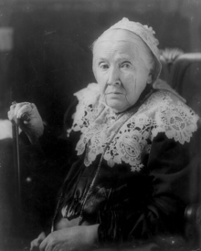
Американская активистка женского движения Джулия Уорд Хоу (Julia Ward Howe)
Одной из основательниц современного Дня матери считается американская активистка женского движения Джулия Уорд Хоу (Julia Ward Howe). В 1870 году она опубликовала Прокламацию Дня матери, обратившись ко "всем женщинам, у которых есть сердца" к борьбе за мир. Ежегодно в честь Дня матери в Бостоне она организовывала массовые митинги. Однако идея Джулии не нашла всеобщей поддержки, поскольку она позиционировала День матери только в ключе борьбы за мир во всем мире.
В мае 1907 года американская учительница Энн Джарвис (Ann Jarvis) из Графтона в Западной Вирджинии организовала торжественную церемонию в память своей скончавшейся матери, которую также звали Энн Джарвис. В 1908 году праздник в честь матери отмечали уже сотни женщин со своими детьми. А в 1911 году День матери праздновался во всех штатах Америки, а также Мексике, Канаде, Китае, Японии, Южной Америке и Африке. 12 декабря 1912 года была создана Международная ассоциация Дня матери с целью распространения празднования этого дня.
В 1914 году президент США Вудро Вилсон (Woodrow Wilson) узаконил национальный праздник День матери, который был установлен на второе воскресенье мая.
Церковь в Графтоне, где прошла первая церемония Дня матери, в 1962 году получила статус Святилища Дня матери — Mother&apos;s Day Shrine.
В День матери принято навещать свою маму и преподносить символический подарок. В Америке традиционно носят в День матери цветок гвоздики: цветную гвоздику прикалывают в честь здравствующей матери, а белую — в память об ушедшей матери.
Согласно данным социологических опросов этот день занимает пятое место в рейтинге самых любимых праздников, пропуская вперед только Рождество, пасху, День отца и День святого Валентина. Традиция возвращаться в этот день под отчий кров и проводить праздник рядом со своими матерями свято чтится до сих пор.
Помимо США во второе воскресенье мая День матери отмечается в Австралии, Бельгии, Дании, Италии, на Мальте, в Турции, на Украине, Финляндии, Эстонии, Японии.
В Австралии в День матери утро начинается с завтрака, который с любовью готовят дети для своих мам. В этот день мамам дарят цветы, подарки и открытки.
Второе воскресенье мая является также Днем матери в таких странах, как Германия и Швейцария. Швейцария была одной из первых европейских стран, которые ввели День Матери (1917). В Германии День матери был объявлен официальным праздником в 1933 году. После Второй мировой войны этот праздник стал отмечаться аналогично Дню матери в США — мамам дарят цветы и подарки.
В современной Германии накануне этого дня в цветочных магазинах царит большой ажиотаж. У немцев принято в этот день также посылать открытки со стихами, посвященными матерям.
В последнее воскресенье мая этот праздник отмечается в Швеции и во Франции, в первое воскресенье мая — в ЮАР.
В Греции День матери празднуется 9 мая. В Бахрейне, Гонконге, Индии, Малайзии, Мексике, Омане, Пакистане, Катаре, Саудовской Аравии, Сингапуре и Объединенных Арабских Эмиратах День матери отмечается 10 мая.
Во второе воскресенье февраля День матери празднуют в Норвегии, 14 октября — в Белоруссии, 8 декабря — в Испании и Португалии.
В Армении 7 апреля отмечают День материнства и красоты, в Узбекистане 8 марта празднуют как День матери.
В Финляндии День матери стали отмечать официально с 1927 года. В этот день вывешивают флаги, дети готовят подарки для мам, а папы стараются в этот день на кухне.
В Эстонии День матери отмечают с 1992 года во второе воскресенье мая. В этот день вывешиваются флаги.
В России День матери отмечается в последнее воскресенье ноябряв соответствии с Указом президента РФ от 30 января 1998 года. Инициатива учреждения этого праздника принадлежит Комитету Государственной Думы по делам женщин, семьи и молодежи.
В этот день, по традиции, поздравляют всех мам и бабушек, особое внимание уделяется женщинам, добившимся успехов в воспитании детей, многодетным мамам и матерямодиночкам.
В городах России отмечают День матери праздничными концертами.

- Беседа «Моя семья»
Цель: Формирование представлений о семье и родственных отношениях.
Задачи:
- упражнять в употреблении уменьшительно-ласкательной формы существительных.
- расширять представления детей о своей семье, родственных отношениях;
- воспитывать положительные взаимоотношения в семье, чувство любви и уважения к членам своей семьи.
Ход беседы
Воспитатель:
-Ребята, попробуйте отгадать загадку и вы узнаете, о чем мы сегодня будем с вами беседовать.
Без чего на белом свете
Взрослым не прожить и детям?
Кто поддержит вас, друзья?
Ваша дружная.
Дети: Семья
Воспитатель: Правильно! Мы поговорим сегодня о семье.
-Ребята, как вы думаете, что такое семья?
Дети: Семья-это папа, мама, брат, сестренка, дедушка, бабушка.
Воспитатель: Правильно. Семья – это самое дорогое, что есть у человека. У каждого человека должна быть семья, потому что в семье легче выжить, в семье все любят друг друга, заботятся друг о друге и всегда помогут в трудную минуту. Вы тоже живёте в семье. Кто хочет рассказать о своей семье?
Рассказы детей о своей семье.
Воспитатель: Молодцы, ребята, хорошие получились рассказы.
А ну-ка показали все свои ладошки и вспомним пальчиковую игру «Семья» Этот пальчик – папа, - (загибаем один пальчик)
Этот пальчик – мама, - (загибаем второй пальчик)
Этот пальчик – дедушка, - (загибаем третий пальчик)
Этот пальчик - бабушка, - (загибаем четвёртый пальчик)
Этот пальчик – я, - (загибаем пятый пальчик)
Это вся моя семья. – (загибаем и разгибаем все пальчики)
Правильно, ребята это вся ваша семья.
А как можно сказать ласково папа, мама, бабушка?
Проводится игра «Скажи ласково». Я бросаю вам мячик и называю члена семьи.
Бабушка – бабуля и т. д.
Предлагаю поиграть ещё в одну интересную в игру «Кто, что делает в семье». Я бросаю вам мячик и задаю вопрос: например: «Что делает мама, (папа, бабушка, дедушка, брат, сестра?», а вы подбираете подходящие слова (гладит, стирает, готовит, моет посуду, ходит на работу, шьет, зарабатывает деньги, читает, смотрит телевизор и т. д.).
Воспитатель: Спасибо ребята, я очень рада, что вы так много знаете о своей семье, о том, кто и чем любит заниматься в вашей семье. Из ваших ответов я поняла, что у вас у всех дружные семьи. Семья необходима каждому человеку, большому и маленькому. Очень важно, чтобы все члены семьи любили друг друга, уважали, заботились друг о друге. Ребята, если кто желает, то можете нарисовать свою семью, а вечером подарить свои рисунки родителям.

- Беседа «Самая хорошая»
Цель: воспитать внимание, чуткость отношения к мамам, бабушкам, всем женщинам, способствовать творческой самореализации дошкольников.
Задачи:
1. Познакомить детей с праздником «День матери», формировать нравственные качества дошкольников.
2. Привить чуткость, отзывчивость, доброе отношение к женщине-маме.
3. Способствовать творческой самореализации дошкольниковУ каждого существа на свете: у человека, у животного есть мама. Когда мама рядом, становится светлее и теплее, и ничего на свете не боишься.
Первое слово ребёнок сказал: «Мама»,
Вырос, солдатом пришёл на вокзал: «Мама!».
Вот он в атаке на дымную землю упал: «Мама!»
Встал и пошёл, и губами горячими
К жизни припал: «Мама…»
С. Островой
Расскажите, что вам нравится в вашей маме больше всего, за что вы её любите. Замечали ли вы, как появляется усталость в глазах мамы, когда она видит брошенные вами в беспорядке вещи, игрушки, испачканную одежду? Замечали ли, как тускнеет её взор, когда, согласившись на её просьбу вымыть посуду, вы забываете об этом, и немытая посуда вновь приводиться в порядок мамой?
Как хочется маме прийти с работы и увидеть, что вы тоже трудились и помогли избавиться от многих домашних дел: вымыли обувь, почистили свою одежду, сами пришили оторванную пуговицу, вымыли посуду, вытерли пыль, купили продукты, а может быть и приготовили небольшой ужин: салат или яичницу.
Ваша помощь просто необходима маме. Чем больше вы будете ей помогать, чем меньше огорчать, тем дольше она будет молодой, красивой и здоровой. Только не хотелось бы, чтобы вы были такими помощниками, как мальчик Серёжа. Послушайте.
Лёг Серёжа на кровать, Повернулся на бочок…
Стал Серёжа напевать: - Ловко буду мыть посуду,
- Если я да захочу, Я ведь не шучу.
Рукава я засучу, Дальше было не понять,
Пол помою, Что певец хотел сказать:
Стол накрою, - Если я за-су-чу ру-ка-ва…
Если захочу. Он поёт иль храпит?
Он зевнул один разок, Тише, тсс… Серёжа спит!
А. Шибаев
Мама учит быть вас добрыми и честными, смелыми и разумными.
Мама учит не прятать у сердца обид,
Сердцу трудно и так, зачем ему тяжесть такая?
Если слово ты дал – это слово навеки, гранит,
Если в гору идёшь, поднимайся, других не толкая…
С. Островой
Поэт С. Островой, обращаясь ко всем людям, призывает: «Люди, братья мои, берегите своих матерей!»
Мать человеку даётся однажды. Давайте и мы будем заботиться о маме: постараемся её не огорчать и помогать ей. Расскажите, как вы будете помогать маме? У поэта В. Орлова есть стихотворение «Про маленького мишку – упрямого сынишку». Не напоминает ли этот мишка вам кого-то?
Вечер по лесу плывёт, Заревел сыночек.
Звёздочками светится. Вышла мама за порог,
Сыну песенку поёт Принесла ему цветок:
Бурая медведица: - Вот тебе цветочек,
- На траву упала шишка. Баю-бай, сыночек!
Баю, бай усни, сынишка! Не хочу цветочек. -
- Не нужна мне шишка!- Завизжал сыночек.
Зарычал сынишка. – Вышла мама за порог,
Не хочу, не буду спать, За зелёный бугорок,
Лучше я пойду гулять! Притащила мёду
Вышла мама за порог, Целую колоду.
Принесла ему грибок, Мама песенку поёт,
- Вот тебе грибочек, Мишка угощается:
Баю-бай, сыночек! - До чего могучий мёд,
Не хочу грибочек. - Аж глаза слипаются!
Скажите, ребята, не видели ли вы что-то подобное в магазине игрушек? Мама уговаривает малыша не капризничать, стыдно перед окружающими, а малыш, не думая о том, что мама огорчается, продолжает требовать своё. Разве он жалеет свою маму, бережёт её? Нет, он любит только себя, и сколько бы такой мальчик или девочка не твердили, что любят маму, этому нельзя поверить, тот, кто любит, прежде всего жалеет. Так, что нужно делать, чтобы не огорчать маму? (Ответы детей.) Правильно, надо заботиться о наших мамах, беречь и любить.

- Беседа «Как я помогаю маме»
Цель: Воспитывать у детей любовь и уважение, желание помочь и сделать приятное маме, самому дорогому и близкому человеку на земле у детей старшего дошкольного возраста.
Ход беседы
Воспитатель. Ребята, сегодня мы с вами поговорим о приближающемся празднике.
А как он называется вы догадаетесь после того как прослушаете стихотворение. Слушайте внимательно.
Моя мама
Однажды я сказал дpyзьям:
Hа свете много добpых мам,
Hо не найти, pyчаюсь я,
Такyю мамy, как моя!
Она кyпила для меня
Hа колесиках коня,
Саблю, кpаски и альбом.
Только pазве дело в том?
Я и так ее люблю,
Мамy, мамочкy мою!
(Н. Саконская)
Воспитатель. Правильно, ребята, вы догадались. Сегодня мы с вами поговорим о наших любимых мамах. А праздник значит называется…
Ответы детей.
Воспитатель. Правильно, это «День матери».
Инициатива создания праздника в Российской Федерации исходила от Комитета Государственной Думы по делам женщин, семьи и молодежи. С полезным предложением учредить День матери выступила председатель Комитета — Алевтина Викторовна Апарина. Приказ об учреждении в России Дня матери был подписан 30 января 1988 года Борисом Ельциным, занимающим в то время пост президента страны. Дата празднования была назначена на последнее воскресенье ноября.
С 1999 года этот трогательный праздник стал одним из самых обожаемых в каждой российской семье. В этот день душевные поздравления сыплются в адрес любимых матерей и женщин, которые носят младенца под сердцем. К празднику дети всех возрастов готовят сюрпризы. Малыши мастерят подарки своими руками и рисуют красивые открытки. Повзрослевшие дети навещают родителей с гостинцами, цветами и полезными презентами.
В этот день повсеместно проходят праздничные концерты, конкурсы, фестивали, выставки, посвященные матерям. По телевидению транслируют душевные фильмы и праздничные передачи. В школах и дошкольных детских учреждениях проводят утренники и тематические вечера. В социальных сетях и на форумах счастливые женщины поздравляют друг друга, а любящие дети осыпают их виртуальными букетами, красочными картинками и красивыми стихами.
Воспитатель. Дети, Мама - самый дорогой и близкий человек. Она всегда защитит, поможет в трудную минуту. Мама всегда поймет вас и утешет. Среди многочисленных праздников, отмечаемых в нашей стране, День матери занимает особое место. В этот день все говорят своим мамам слова благодарности, которые дарят детям любовь, добро, нежность и ласку.
Воспитатель. Ребята, расскажите, как вы помогаете свои мамам.
Рассказы детей.
Физкультминутка "Помощники"
Дружно помогаем маме-
Мы белье полощем сами (наклоны)
Раз, два, три, четыре, (движения в стороны)
Потянулись, (повесили белье)
Остановились
Хорошо мы потрудились! (рукой гладим себя по голове)
Воспитатель. Молодцы, хорошие помощники!
Воспитатель. А теперь давайте вспомним пословицы и поговорки о маме.
Нет милее дружка, чем родная матушка.
• При солнышке тепло, при матушке добро.
Родных много, а мать роднее всего.
• С матерью жить - ни горя, ни скуки не знать.
Сердце матери лучше солнца греет.
• Самое ценное и дорогое на свете - это мать и отец.
Воспитатель говорит начало, а дети заканчивают.
Ответы детей.
Воспитатель. Многие знаменитые поэты посвящали свои стихотворения родным матерям. А кто – нибудь знаком с этими стихотворениями?
Чтение детьми стихотворений.
Ребенок 1.
Матери
Я помню спальню и лампадку,
Игрушки, теплую кроватку
И милый, кроткий голос твой:
«Ангел-хранитель над тобой!»
Ты перекрестишь, поцелуешь,
Напомнишь мне, что он со мной,
И верой в счастье очаруешь…
Я помню, помню голос твой!
Я помню ночь, тепло кроватки,
Лампадку в сумраке угла
И тени от цепей лампадки…
Не ты ли ангелом была?
Иван Бунин
Ребенок 2.
Я маму люблю
Мне мама приносит
Игрушки, конфеты,
Но маму люблю я
Совсем не за это.
Веселые песни
Она напевает,
Нам скучно вдвоем
Никогда не бывает.
Я ей открываю
Свои все секреты.
Но маму люблю я
Не только за это.
Люблю свою маму,
Скажу я вам прямо,
Ну просто за то,
Что она моя мама!
Л. Давыдова
Ребенок 3.
Чем пахнет мама
По субботам духами
Пахнет мамин наряд,
Так идут они маме –
И духи, и театр.
В воскресенье – блинами,
Завтрак – вот он, готов!
Так подходит он маме,
Этот запах блинов.
В понедельник – делами
Сразу дом наш пропах,
Так подходит он маме –
Этот запах бумаг.
Но скажу, между нами,
По секрету скажу:
Я родной своей маме
Больше всех подхожу!
О. Бондур
Ребенок 4.
Мама спит, она устала…
Но и я играть не стала!
Я волчка не завожу,
А уселась и сижу.
Не шумят мои игрушки,
Тихо в комнате пустой.
А по маминой подушке
Луч крадется золотой.
И сказала я лучу:
— Я тоже двигаться хочу!
Я бы многого хотела:
Вслух читать и мяч катать,
Я бы песенку пропела,
Я б могла похохотать,
Да мало ль я чего хочу!
Но мама спит, и я молчу.
Луч метнулся по стене,
А потом скользнул ко мне.
— Ничего, — шепнул он будто, -
Посидим и в тишине.
Елена Благинина
Воспитатель. Дети, а сейчас прошу отгадать загадки.
• Колыбель кто вам качает,
Кто вам песни напевает,
Кто вам сказки говоpит
И игpyшки вам даpит?
(Мама золотая)
• Кто любовью согревает,
Всё на свете успевает,
Даже поиграть чуток?
Кто тебя всегда утешет,
И умоет, и причешет,
В щёчку поцелует - чмок?
Вот она всегда какая
Моя. родная!
(Мамочка)
• Нет в квартире грязи, хлама,
Убрала всё чисто. (мама)
• Кто пришёл ко мне с утра?
Кто сказал: «Вставать пора»?
Кашу кто успел сварить?
Чаю — в пиалу налить?
Кто косички мне заплёл?
Целый дом один подмёл?
Кто цветов в саду нарвал?
Кто меня поцеловал?
Кто ребячий любит смех?
Кто на свете лучше всех?
(Мама)

- Дидактическая игра «Найди детёныша для мамы»
Цель: Продолжать учить находить малышей домашних животных и называть их; развивать речь детей, память, мышление; воспитывать любовь к животным.
Материал: картинок «Домашние животные с малышами».
Ход игры: Воспитатель обращает внимание детей на машину, которая привезла гостей, и рассказывает. Однажды телёнок, котёнок, щенок и жеребёнок убежали далеко от мамы и заблудились; встревоженные мамы поехали на машине искать их. Котёнок, он был самым маленьким, споткнулся и замяукал. Как он замяукал? (Хоровой и индивидуальные ответы)Услышала его кошка и позвала: «Мяу-мяу».
Воспитатель предлагает кому-либо из детей взять из кузова машины кошку (найти её среди других «мам», вместе с этой игрушкой подойти к столу, на котором лежат картинки с изображением котёнка, жеребёнка, телёнка и щенка, и выбрать детёныша кошки.
Аналогично дети выполняют и три других задания – на выбор нужной картинки

- Дидактическая игра «Найди маму»
Цель: развивать у детей желание играть в дидактические игры
Задачи:
- продолжать учить детей находить домашних животных и называть их;
- развивать у детей речь, память, мышление;
- воспитывать любовь к животным.
Материал: игрушки: жеребенок, котенок, щенок и теленок, ягненок; демонстрационные картинки «Домашние животные», игрушечная машина.
Ход игры:
Воспитатель обращает внимание детей на трактор, который привёз гостей, и рассказывает, что однажды телёнок, котёнок, щенок и жеребёнок убежали далеко от мамы и заблудились. Котёнок, он был самым маленьким, испугался и замяукал. Как он замяукал? (Хоровой и индивидуальные ответы) Услышала его кошка и позвала: «Мяу-мяу». Как зовут маму котёнка?
Воспитатель предлагает кому-либо из детей взять из кузова машины котенка, вместе с этой игрушкой подойти к столу, на котором лежат картинки с изображением кошки, лошади, коровы, собаки, овцы и выбрать его маму. И так далее.

- Дидактическая игра «Где, чья мама?»
Цель игры: систематизировать знания детей о домашних животных и их детёнышах.
Задачи:
Закреплять знания детей о животных и их детёнышах;
Активизировать словарь детей;
Развивать речевую и двигательную активность, мышление детей;
Воспитывать интерес к животным, внимание, сообразительность.
Ход игры
Первый вариант. Карточки с взрослыми животными разложить по группе, а карточки с детёнышами раздать детям. Воспитатель объясняет правила игры: Сейчас мы поиграем в игру «Где, чья мама?». У каждого из вас есть карточка с детёнышем домашних животных. Я сейчас буду имитировать голоса животных, а те дети, у которых карточка с детёнышем этого животного пойдёт искать свою маму. Выигрывают те дети, кто правильно отыскал свою маму.
Второй вариант. Можно находить своих мам по загадкам, или предложить самым детям рассказать о своём детёныше, а другие дети отгадывают, чей это малыш.

- Дидактическая игра по развитию речи «Вот наша мама!»
Цель: закреплять умение соотносить названия взрослых животных и их детёнышей; правильно использовать эти слова в речи.
Оборудование: картинки с изображением взрослых животных, картинки детенышей этих животных.
Ход игры:
- Я расскажу историю про девочку Аленку. У неё были кошка с котятами, собака со щенками, коза с козленком, курица с цыплятами, утка с утятами. Как-то раз побежали утята к реке, стали нырять, плавать, а котята, щенки, цыплята и козленок остались на берегу. Вдруг послышался треск в лесу. Испугались все малыши – и утята, и цыплята, и котята, и щенки, и даже козленок. Побежали они к своим мамам. Котята к кошке, щенки к собаке, утята к утке, цыплята к курице, козленок к козе. Успокоили мамы своих детенышей. Побежали снова к воде утята. За ними – кошкины котята. И вдруг снова раздался треск. Опять побежали малыши к своим мамам: утята к утке, котята к кошке, щенки к собаке, цыплята к курице, козленок к козе. И все в один голос: «Кто же там трещит?» Смотрят: метнулась какая-то птица и, опять затрещав, исчезла из виду. Мамочки поспешили успокоить своих детенышей: «Это сорока вас испугала, она так песенку поет «Тра-та-тах!» Все малыши успокоились и пошли опять играть у воды, а утята принялись весело плавать и нырять в воде.
Когда ребенок свободно будет соотносить названия взрослых животных и их детенышей, можно предложить другие задания. Например:
- А у какой мамочки больше всего деток?
- Сколько у нее детенышей?
- А у какой мамы один детеныш?
- Как разговаривают детеныши, какие звуки издают?
- Чем они питаются?
- Где живут? И т. д.
- Кто быстрее добежит к своей мамочке? Почему?
- Кто умеет летать? Плавать? И т. д.
Детям нравится придумать разные истории и маленькие сказки по картинкам с животными. В ходе игры можно добавлять картинки других животных. Закреплять детенышей и взрослых домашних и диких животных.

- Сюжетно-ролевая игра «День рождения мамы»
Цель: Формирование ролевых взаимоотношении друг с другом в игровой ситуации «День рождение мамы» в соответствии с нормами этикета.
Задачи: Побуждать детей творчески воспроизвести в игре быт семьи и общественно-полезный труд взрослых. Приучать детей к элементарному планированию игры и самостоятельному подбору основного игрового оборудования.
Развивать умения детей отражать отношения и взаимодействие взрослых друг с другом, опираясь на ранее полученные знания.
Воспитывать доброжелательное отношение к своим близким, окружающим людям и к друг другу.
Игровой материал. Игрушечная посуда, мебель: стол, диван, кресла, стулья, бытовая техника (газовая плита, микроволновка, атрибуты для уборки, одежда для обыгрывания сюжета, парикмахерская; материал и инструменты для мастерской по изготовлению подарка.
Оборудование: карта- схема «День рождения», иллюстрация с подарком и букетом.
Игровые роли. Именинница- мама, папа, бабушка, дедушка, братья, сестры, гости, парикмахер, гости.
Ход игры:
Мотивация, настрой на работу.
Игровой момент «Кто живет у нас в квартире?»
Раз, два, три, четыре, (Хлопаем в ладоши.)
Кто живет у нас в квартире? (Шагаем на месте.)
Раз, два, три, четыре, пять (Прыжки на месте.)
Всех могу пересчитать: (Шагаем на месте.)
Папа, мама, брат, сестра, (Хлопаем в ладоши.)
Кошка Мурка, два котенка, (Наклоны туловища влево- вправо.)
Мой сверчок, щегол и я — (Повороты туловища влево- вправо.)
Вот и вся моя семья, (Хлопаем в ладоши.)
- Я предлагаю вам посмотреть ваше портфолио, где изображена ваша семья.
Рассматривание страниц портфолио детей. Беседа по странице, на которой изображена семья.
Постановка проблемной ситуации.
Семья – это счастье, любовь и удача,
Семья – это летом поездки на дачу.
Семья – это праздник, семейные даты,
Подарки, покупки, приятные траты.
- Какие семейные праздники вы любите справлять всей семьёй?
- Как вы думаете, чтобы это значило?
Воспитатель показывает иллюстрацию, на которой изображена коробка с бантиком.
- А у кого день рождения в семье?
- Как вы думаете, что мы с вами будем сегодня играть?
Распределение ролей, обсуждение алгоритма с/р игры.
Игровая деятельность.
Мама отправляется в салон красоты, приводить себя в порядок: делать прическу, маникюр.
Парикмахер обслуживает маму.
Семья наводит порядок, готовит подарок, накрывает на стол.
Воспитатель изготовляет подарок для мамы в мастерской.
Мама возвращается из салона красоты.
Семья садится за стол и поздравляет маму, дарят ей подарок, пьют чай.
Хороводная игра «Каравай».
Рефлексия.
Семья – это труд, друг о друге забота,
Семья – это много домашней работы.
Семья – это важно!
Семья – это сложно!
Но счастливо жить одному невозможно!
Всегда будьте вместе, любовь берегите,
Обиды и ссоры подальше гоните,
Хочу, чтоб про нас говорили друзья:
Какая хорошая Ваша семья!
- Кто сегодня справился со своими обязанностями? Кто сегодня хорошо сыграл свою роль?
- У кого не получилось, как вы думаете почему?
Анализ карты- алгоритма «День рождения».
Дети могут поиграть в игры всей семьёй.

- «Семья. Ждём гостей. Магазин».
Цель: Обогащать игровой опыт детей, расширять сюжет игры, подводить детей к созданию собственных игровых замыслов.
Задачи:
1 Формировать представление о семье, как о людях, которые живут вместе; побуждать детей творчески воспроизводить в играх быт семьи.
2 Учить готовить обстановку для игры, подбирать предметы-заместители и атрибуты.
3 Формировать положительные взаимоотношения между детьми.
4 Корригировать связную речь детей, зрительное и слуховое внимание.
5 Воспитывать желание заботиться о близких, чувство гордости за свою семью.
Словарная работа:
Будьте добры, возьмите пожалуйста, спасибо за покупки.
Предварительная работа:
Чтение художественной литературы и рассматривание иллюстраций на тему «Семья» А. Л. Барто «Младший брат», Е. А. Благинина «Бабушка»
Обыгрывание проблемных ситуаций: «Мама спешит на работу и не успевает закончить домашние дела», «Ребёнок не хочет вовремя ложиться спать»
Постройка мебели, просмотр видеофильма «Семья на прогулке»,
дидактическая игра «Кому, что надо для работы?»,
Оборудование:
Прилавок, касса, муляжи фруктов и овощей, детская посуда, печь, телевизор (просмотр видеофильма «Моя семья», записи –звуки шум машин на дороге, звонка, детская песня«Рядом вся моя семья», готовое тесто, детская печь, кукла, игрушки-заместители.
Интеграция:
«Познание», «Музыка», «Коммуникация», «Социализация», «Чтение художественной литературы».
Ход игры:
I Вводная часть (дети заходят под тихую музыку):
Собрались все дети в круг.
Я-твой друг и ты-мой друг.
Крепко за руки возьмёмся
И друг другу улыбнёмся.
Посмотрю на ваши лица, с кем бы мне здесь подружиться?
Вот мы с вами улыбнувшись, подружились.
В: Ребята вы слышите звучит музыка, внимательно послушайте песенку.
Звучит песня: «Про семью»
Воспитатель: Как вы думаете о ком эта песня? (о папе, маме, дочке, сыночке, дедушке, бабушке) Одним словом о ком? (о семье,А кто такие бабушка и дедушка (родители папы или мамы, Кто в игре может играть-маму, бабушку, папу, дедушку,сына? Какой работой занимается дома мама, папа, сын, дочка? А вы хотите поиграть? Как вы думаете в какую игру мы будем играть? (ответы детей)
Сюжет игры: Жить наша бабушка с дедушкой будут в деревне, а дом будет находится здесь, а папа, мама и сыночек живут в этой квартире (воспитатель объясняет, что в каждойсемье существует такая традиция-на выходные приезжают бабушка с дедушкой) Бабушка может позвонить по телефону и сказать, что они приедут на выходные, что они хотят навестить их. Мама с папой готовятся к приезду. (мама печёт пирог, папа отправляется за покупками в магазин, а сыночек помогает маме по дому) .Бабушка с дедушкой так же собираются, они берут гостинцы (сладости, угощения, дедушка готовит машин к поездке.
II Распределение ролей -Воспитатель: Как вы думаете с чего начнём игру? Правильно, сначала распределим роли, кто будет папой, мамой, дедушкой, бабушкой, сыном, продавцом. А сами сможете договориться между собой и выбрать себе роль. (возникает ситуация-два ребёнка выбирают одну роль и договариваются между собой: Давай я буду папой, а ты дедушкой, а вечером можно ещё поиграть, тогда ты будешь папой, а я дедушкой, хорошо.)
Воспитатель: спрашивает у детей: Для игры чего-то не хватает, что (в магазине нет весов, нет телефона, как же быть (дети находят для игры предметы заместители)А у меня остались очки, косынка, кепка они нам понадобятся для игры? (для роли бабушки косынка и очки, кепка и борода для роли дедушки)
Самое главное условие игры: какие слова мы говорим когда друг с другом общаемся- всемье, магазине, когда встречаем гостей? («будьте добры», «Спасибо», «пожалуйста» и т. д.)
III Ход игры: Раздаётся телефонный звонок: Бабушка- Здравствуй доченька, как у вас дела, чем занимаетесь? Мы собираемся к вам приехать навестить вас, соскучились.
Мама: Здравствуй мамочка, у нас всё хорошо, приезжайте, мы вас будем ждать.
Готовимся встречать бабушку с дедушкой. Мама говорит о том, что в доме недостаточно продуктов и просит сходить в магазин. А сына просит, чтобы он помог навести порядок. Папа отправляется в магазин за покупками.
Диалог между покупателем и продавцом:
П: Будьте добры,свешайте мне 3 яблока, (продавец кладёт в мешочек и взвешивает на весах)
А вы не подскажите, какие купить конфеты?
Продавец: Купите эти конфеты, вкусные с яблочной начинкой.
Папа: Сколько стоят?
Продавец: пять рублей. (продавец упаковывает, взвешивает и подаёт покупателю, пробивает на кассе.
С вас пожалуйста 10 рублей (покупатель рассчитывается карточкой) А я могу оплатить карточкой?
Продавец благодарит покупателя за покупку. Возьмите пожалуйста чек и карточку. Спасибо за покупку, будем рады вас видеть, приходите к нам ещё.
В этот момент заходит ещё один покупатель (воспитатель) и грубо разговаривает с продавцом, а первый покупатель: «Почему вы грубите, ведёте себя не прилично, извинитесь перед продавцом, нельзя себя так вести. Второй покупатель извиняется и покупает покупки.
После похода в магазин, возвращается домой и помогает по дому: Моет фрукты, вместе накрывают на стол.
Папа: А где у нас салфетки? Предлагает помочь накрыть на стол.
Мама: Ну вот у нас всё готово, скоро бабушка с дедушкой приедут.
Бабушка с дедушкой в дороге ведут диалог между собой (фонограмма шум машин на дороге, приезжают (фонограмма сигнала машины) и подходят к квартире. (фонограмма звонка в дверь
Приветствуют друг друга: «Здравствуйте, наши родные, как мы соскучились. (помогают раздеться) Сыночек приглашай бабушку с дедушкой»
Приглашают пройти, помыть руки: «Помойте руки и проходите на кухню, помойте руки, садитесь за стол» Мама берёт из духовки пирог, разрезает, наливает чай. "Угощайтесь, берите фрукты, конфеты, попробуйте пирог. Мама говорит: «Сыночек я так устала, налей пожалуйста чай, поухаживай за бабушкой и дедушкой.
Бабушка спрашивает внука про учёбу, про друзей. Хвалят, какой помощник, как вырос и т. д.
Мама: Расскажите как к нам доехали, не устали в дороге?
Бабушка, дедушка: Доехали хорошо, на дороге мало машин.
Мама: Вам понравился пирог? Сыночек подогрей пожалуйста, чай остыл холодный. (пирог очень вкусный, хвалят маму)
Папа предлагает посмотреть фильм о своей семье, который снимали несколько лет назад, где сынок совсем маленький. Проходите присаживайтесь на диван, а мы уберём со стола, Димочка сыночек подай бабушке очки, она плохо видит. (Просмотр фильма, между членамисемьи идёт диалог-обсуждение)
Дедушка: Скоро стемнеет, нам пора ехать домой, прощаются.
III Анализ. Итог.
Воспитатель: Вам понравилась игра? (ответы детей) Как вы думаете, какой была наша семья (дружной, заботливой) Женя, а тебе кто понравился в игре? Как играл? Почему? (у каждого ребёнка) Почему? (мама была заботливой, хорошей хозяйкой, папа-маме помогал, бабушка, дедушка-дружные, добрые, продавец- вежливый, сын-помощник, послушный, добрый). Хотели бы ещё поиграть в эту игру?
Воспитатель: Пожелание детям.
В конце дети предлагают угостить присутствующих гостей. (Ребёнок обращается к воспитателю: У нас много гостей, а гостей принято угощать, давайте угостим? Берут поднос с конфетницей предлагают гостям: Угощайтесь, пожалуйста.

- Сюжетно-ролевая игра «Мама вызывает врача на дом»
Программные задачи:
1. Уточнить представления детей о больнице.
2. Обобщить и закрепить знания о работе врача и водителя.
3. Учить детей брать на себя роль и действовать в соответствии с ней до конца игры.
4. Закреплять умения выполнять игровые действия в логической
последовательности.
5. Связная речь: продолжать учить строить ответы в грамматически
правильной форме.
6. Речевое общение: дети-дети, взрослый - дети, диалог – приветствие.
7. Коррекционно-развивающая задача: развивать мелкую моторику, связную
речь, слуховое и зрительное восприятие, элементы логического
мышления.
8. Воспитывать толерантность.
Предварительная работа: беседы, дидактические игры, просмотр
мультфильмов, рассматривание иллюстраций, настольные игры,
дидактические упражнения.
Оборудование: халаты, инструменты для врача, руль, машина, кукла,
кроватка кукольная, инструменты для водителя.
Ход игры
1. Организационный момент.
Динамическая пауза (дети стоят в кругу): приветствуют друг друга носами,
лбами, руками.
2. Проблемная ситуация (за ширмой тихо плачет зайчонок).
П. - Ребята, слышите, кто-то плачет? Может, подойдем и узнаем, что
случилось? (дети подходят к ширме)
Д. – Зайчонок, здравствуй! Что случилось?
З. –Здравствуйте, ребята. Я бежал по лесу и подвернул лапку, она очень
сильно болит.
П. – Ребята, что же делать зайчонку?
Д. – Зайчонок, тебе нужно вызвать врача, он тебе лапку полечит. (спросить 2-
3 ребенка).
П. – Правильно, надо зайчонку вызвать врача (предлагаю детям занять места
и рядом посадить зайчонка).
З. – Ребята, я не знаю как можно вызвать врача.
П. – Ребята, скажите, пожалуйста, зайчонку, кто работает в больнице (врач?
(ребенок выставляет на фланелеграфе модель врача)
- Правильно. Скажите, пожалуйста, на чем врач может быстро добраться до
больного?
(на машине, спросить 2-3 ребенка)
- А кто работает на машине? (водитель)
- О ком же заботится врач и водитель, который торопится быстро довести
врача? (о больном)
3. Закрепление диалогов
Врач – мама.
Женя – врач, а я мама больной девочки (беру куклу на руки)
-Алло, это больница? (Да, больница.) –Здравствуйте. (Здравствуйте.) –
Заболела дочка, у нее высокая температура, болит горло. (Ваша фамилия?
Имя? Адрес?- записывает. Ждите мы сейчас приедем.)
Врач –водитель.
- Нам очень быстро нужно доехать до больной девочки, адрес…
-Не волнуйтесь, доктор.
П. – Ребята, вы, молодцы! Поэтому зайчонок хочет угостить вас волшебными
витаминами, раскрыв эти витамины, вы узнаете, кто кем будет (раздаю детям
«витамины», дети раскрывают их, и на моделях видят изображение врача,
водителя, мамы, папы).
-Женя, что нарисовано на твоей карточке? Значит, кем ты
будешь (аналогично со всеми детьми)
4. Дети занимают свои места. Алгоритм игровых действий.
Папа вызывает врача по телефону к больной дочке, с рецептом идет в аптек,
выкупает лекарство, лечат свою дочку.
Мама с больной дочкой: дает попить, ласково уговаривает дочку,
рассказывает врачу о недомогании дочери, папу отправляет в аптеку.
Врач принимает вызов, складывает инструменты в чемоданчик, называет
адрес водителю, приезжает по адресу, осматривает больную девочку,
назначает лечение, осматривает зайчонка, делает перевязку, возвращается в
больницу.
Водитель осматривает машину, складывает инструменты, выслушивает
адрес, везет врача по адресу.

11. сюжетно-ролевая игра «Когда мамы нет дома»
Цель: Учить детей правильно вести себя дома, когда остаются одни. Сформировать представление о том, что нельзя открывать двери никому постороннему. Развивать творческие артистические способности. Воспитывать желание заботиться о своей безопасности.
Оборудование: маски волка, лисы, медведя, зайца, игрушечная чайная посуда, фуражка милиционера.
Словарная работа: газоремонтник, горгаз, чужие.
Ход игры.
Воспитатель: Дети, я хочу вам предложить придумать самим сказку, а потом поиграть в нее. Я начну историю на тему: «Когда мамы нет дома», а вы продолжите. Жила была семья: мама лиса Алиса и дочка лисонька Лена. Однажды утром маме позвонили с работы и попросили ее срочно приехать. Лисонька Лена осталась одна дома. А что могло произойти в этот день с Леной, мы придумаем с вами вместе.
Воспитатель. Ребята, а у вас так бывает, что и вы на какое-то время остаетесь дома одни?
Ответы детей.
Воспитатель. Что мы с вами можем посоветовать Лене?
Ответы детей.
Воспитатель. Теперь давайте посмотрим, как же наша героиня будет вести себя.
Дети сочиняют сказку вместе с воспитателем.
Воспитатель. Пришли к Лене в гости зайчонок Ваня и медвежонок Миша. Они позвонили в дверь, и Лена тут же ее распахнула.
Лисонька Лена. Заходите гости, какой сюрприз.
Зайчонок Ваня. Мне мама запрещает с ходу дверь открывать.
Лисонька Лена. Моей мамы дома нет.
Медвежонок Миша. Дверь сразу не открывают, надо спросить «Кто?», «Вам кого?», посмотреть в глазок.
Лисонька Лена. Я до глазка не достаю.
Зайчонок Ваня. Стул подставь.
Лисонька Лена. Вот таскай взад-вперед. Вы, зайчата, трусишки.
Медвежонок Миша. Сейчас столько всего случается. По квартирам ходит волк из темного леса с большой дороги.
Лисонька Лена. Не надо пугать, пойдемте пить чай.
А в это время волк забрел в город и постучал в эту самую дверь.
Лисонька Лена. Мама пришла!
Зайчонок Ваня. Подожди не открывай.
Волк. Я слесарь-водопроводчик. Открывайте быстрее, у меня мало времени.
Лисонька Лена. У нас нечего не течет.
Волк. Не течет - потечет. Я текущий ремонт провожу.
Миша посмотрел в замочную скважину и увидел волка.
Медвежонок Миша. Вы не слесарь, вы волк.
Волк. Я просто на него похож.
Медвежонок Миша. А волчий хвост чей?
Волк. Взял для солидности.
Волк ушел, переоделся в газоремонтника, вернулся, снова позвонил в дверь.
Волк. Горгаз. Проверяем, нет ли утечки газа. На соседней улице дом от утечки газа взлетел. Жильцы до сих пор летают, приземлиться не могут.
Лисонька Лена. Бегу, бегу, сейчас открою!
Зайчонок Ваня. Подожди нужно позвонить в горгаз и узнать не посылали они в вашу квартиру газоремонтника. Номер 04.
Дети звонят по телефону. Волк уходит, переодевается милиционером.
Волк. Я участковый милиционер. Сержант Волков. Пришел представиться и познакомиться. Не беспокоят ли вас чужие. Откройте, пожалуйста, дверь!
Лисонька Лена. Открываю.
Зайчонок Ваня предложил позвонить по 02.
Зайчонок Ваня. Никакого сержанта Волкова у них не числится.
Это опасный преступник Волк.
Приехала милиция, задержала преступника.
Воспитатель. Ребята, как вам превратиться в героев сказки.
Дети. Можно надеть маски.
Воспитатель. Сейчас мы с вами распределим роли и поиграем.
Дети надевают маски животных и обыгрывают придуманную историю.
Сценарий сюжетно-ролевой игры «Я как мама». «Поход в магазин»
- Сюжетно-ролевая игра «Я как мама».
Цель: продолжить развивать игровую деятельность детей, совершенствовать умение самостоятельно выбирать тему для игры, развивать сюжет на основе полученных знаний, полученных при восприятии окружающего
Задачи:
1. Учить детей принимать игровую роль, действовать в рамках обозначенной роли.
2. Побуждать детей к употреблению обобщающих слов.
3. Учить детей соблюдать игровые правила, составлять предметы в группы по указанному признаку, соотносить число и цифру.
4. Учить детей обогащать сюжет игры, побуждать к использованию знаков и символов.
Ход игры.
Поход в магазин.
Сегодня я хочу предложить вам поиграть в игру «Поход в магазин». Все мы часто ходим в магазин и выбираем нужные продукты. Мы тоже можем пойти в магазин прямо сейчас, хотите? Тогда давайте вместе с вами рассмотрим вот эту игру. Она называется «Я как мама». Откроем и посмотрим что находится внутри. Здесь много разных карточек и правила игры. Для начала нам нужно оборудовать отделы магазина. А какие отделы могут быть в магазине? Молочные продукты, фрукты и овощи, крупы, мясо и колбасы, морепродукты, хлеб, напитки, бакалея. А какие продукты мы можем найти в молочном отделе? (Молоко, кефир, сыр, йогурт, творог, масло, сметана). Какие продукты находятся в овощном отделе? (Свеклу, картофель, капусту, морковь, помидоры, огурцы). Куда мы можем положить яблоки, бананы, апельсины и киви? (Во фруктовый отдел). Что находится в отделе с морепродуктами? (Рыба, кальмары, креветки, морская капуста, мидии, крабы). В хлебном отделе мы можем найти пирожные, батон, хлеб, булочки, баранки. В колбасном отделе находятся разного сорта колбасы, сосиски, сардельки. Какие продукты мы можем отнести в отдел с напитками? (Сок, минеральную воду, чай, газировку). Что можно найти в бакалее? (Соду, соль, сахар, подсолнечное масло, перец). Теперь мы можем разложить все продукты по отделам, кто хочет помочь мне?
Дальше нам нужно выбрать продавца и покупателей с помощью считалки. Какие считалки вы знаете?
Считалка от 1 до 10
Раз, два, три, четыре, пять,
Научились мы считать.
Ну а дальше мы не знаем,
Может, вместе посчитаем?
Шесть – конфеты любим есть,
Семь – мы помогаем всем,
Восемь – мы друзей в беде не бросим.
Девять – учимся на пять,
Десять – кончили считать.
Продавец выбран, остальные дети будут покупателями. Давайте вспомним, что должен делать продавец? (Встречать покупателя, предлагать товар, считать деньги, сдавать сдачу). Что делает покупатель? (Здоровается, выбирает товар, оплачивает его, благодарит). Что говорит в магазине покупатель и что отвечает продавец?
Теперь у нас все готово и мы можем начинать играть. Продавец уже ждет своих первых покупателей, а мы можем отправляться в магазин за продуктами.
Покупатель:
- Здравствуйте. Мне нужны макароны, огурцы, и сметана. Сколько будут стоить эти продукты? Пожалуйста, возьмите деньги. Спасибо, до свидания.
Продавец:
-Здравствуйте, что для вас? Вот ваши продукты, они будут стоить … рублей. Пожалуйста, вот ваша сдача, приходите к нам еще. До свидания.

- Подвижная игра Наседка и цыплята
Цель: совершенствовать умение подлезания под веревку, не задевая ее; развивать ловкость, внимание; действовать по сигналу; воспитывать взаимовыручку, товарищество.
Ход игры:
Дети изображающие цыплят вместе с наседкой находятся за натянутой веревкой. Наседка выходит из дома и зовет цыплят «ко-ко-ко». По ее зову цыплята подлезая под веревкой бегут к ней. На слова «Большая птица» цыплята быстро убегают. Когда цыплята убегают в дом, можно приподнять веревку повыше, чтобы дети не задевали ее.

Подвижная игра «Снежная баба» (русская народная)

Цель: развивать двигательную активность.
Ход игры: выбирается «Снежная баба». Она садится на корточки в конце площадки. Дети идут к ней, притоптывая,
Баба Снежная стоит,
Утром дремлет, днями спит.
Вечерами тихо ждет,
Ночью всех пугать идет.
На эти слова «Снежная баба» просыпается и ловит детей. Кого поймает, тот становится «Снежной бабой».
Стихи про маму
«Простое слово»
На свете
Добрых слов
Живет немало,
Но всех добрее
И нежней одно –
Из двух слогов
Простое слово «ма-ма».
И нету слов
Роднее, чем оно!

«Мамины глаза»
Утром мама будит нас –
Льется солнышко из глаз.
И на самом донышке
Мы с сестрой,
Как зернышки.

«Мамины глаза»
Сегодня мамочке своей
Рисунок подарю,
И загляну в ее глаза.
Я часто в них смотрю.
В них вижу нежность и любовь.
Сегодня в них вопрос.
Они спросили у меня:
«Когда же я подрос?»

«Мамочке»
Мама милая моя,
Мамочка родная.
Ты на свете лучше всех,
Ты одна такая!
Вот немножко подрасту,
Стану я большою,
В небе яркую звезду
Для тебя открою.
Ту звезду сто тысяч раз
Назову упрямо
Не «Сатурн», не «Орион»
А – «Родная Мама!»
Вот уже четыре дня
Жар и кашель у меня
Мама так со мной устала –
Улыбаться перестала.
Не себя сейчас жалею,
Хоть опять огнем горю.
- Извини, что я болею, -
Маме тихо говорю.

«Пожелания»
Нежные веточки желтой мимозы
Крепко в ладошке держу.
Я подойду сейчас к мамочке милой
Глядя в глаза ей скажу:
«Ты у меня всех красивей на свете.
Лучше тебя в мире нет.
Я подарю тебе в солнечный праздник
Этот весенний букет.
И пожелаю тебе, дорогая,
Счастья, здоровья и сил.
В праздник чудесный еще пожеланье:
Чтобы я меньше шалил!»

Конспект ООД по речевому развитию в средней группе на тему: «Составление рассказа «Моя мама»
Образовательные цели: учить составлять короткий описательный рассказ о своей маме по фотографии. Согласовывать существительные с прилагательными.
Развивающие цели: укреплять артикуляционный аппарат, отрабатывать навыки правильного произношения звуков С и Сь. Закреплять знания детьми имён и отчеств мам.
Воспитывающие задачи: воспитывать любовь и уважение к маме.
Предварительная работа: рассматривание картины «Дочки - матери», сюжетно-ролевая игра «Дочки - матери».
Ход занятия:
Воспитатель читает стихотворение о маме Н. Саксонской.
От чистого сердца,
Простыми словами
Давайте, друзья,
Потолкуем о маме.
Мы любим ее,
Как хорошего друга,
За то, что у нас
С нею все сообща.
За то, что, когда
Нам приходится туго,
Мы можем всплакнуть
У родного плеча.
Мы любим ее и за то,
Что порою
Становятся строже
В морщинках глаза.
Но стоит с повинной
Прийти головою –
Исчезнут морщинки,
Умчится гроза.
За то, что всегда
Без утайки и прямо
Мы можем доверить
Ей сердце свое.
И просто за то,
Что она – наша мама,
Мы крепко и нежно
Любим ее.
- Что вы можете сделать для своих мам хорошее, приятное?
Дети: пожалеть, успокоить, обнять, поцеловать, помочь принести еду, сказать ласковое слово, убрать со стола посуду, убрать свои игрушки, не капризничать и т.д
Дидактическая игра «Расскажи о маме»
- Расскажи о своей маме, какая она?
- Моя мама добрая, ласковая, умная, нежная, трудолюбивая, весёлая, красивая, любящая, дорогая.
- Что мама умеет делать?
- Мама готовит, стирает, чистит, любит, читает, вяжет.
Физминутка
Дружно помогаем маме,  Мы белье стираем сами. | Подтянуться на носочках.
Раз, два, три, четыре,  Потянулись, наклонились,  Хорошо мы потрудились. | Наклониться вперёд, раскачивание рук вправо-влево.
Воспитатель предлагает детям сесть и сообщает, что их мамы приготовили сюрприз. На мольберте фотографии мам. Они разные. Нужно рассказать о своей маме.
- Это моя мама. Её зовут Любовь Александровна. Она работает поваром. Мама добрая, ласковая, красивая. Я её люблю. (3-4 рассказа детей)
- Есть много пословиц о маме, которые придумали люди. Вот например: «При солнышке тепло, при матери добро». Объясните, почему так мы говорим?
Дети проговаривают пословицу громко, потише и совсем тихо.
Итог: вспомните, что мы сегодня делали на занятии? Какой рассказ вам больше понравился ?

Конспект ООД по развитию речи в средней группе
Тема: «Мама как солнышко на небе»
Цели: - развивать умение составлять небольшие связные рассказы о маме;
- формировать умение образовывать имена существительные в форме множественного числа родительного падежа, обозначающие детенышей животных;
- учить образовывать слова при помощи суффикса;
- активизировать пассивный и активный словарь детей.
Материалы и оборудование: портреты мам, нарисованные детьми; схема для составления описательного рассказа о маме; мяч; дидактическая игра «Что лишнее?»; рисунок солнышка без лучиков; магнитофон.
Ход.
1. . Организационный момент.
- Ребята, сегодня мы будем говорить о самом дорогом для каждого ребенка человеке. Как вы думаете, о ком? (О маме).
- В народе говорят: «При солнце тепло, при матери добро». Что это означает? (Солнышко нас только греет, а мама и пригреет, и приласкает, и пожалеет, и накормит, и спать уложит).
- Мама всегда ласково обращается к своему ребенку.
Дидактическая игра «Скажи ласково».
- Глаза – глазки.
- Руки – ручки.
- Нос – носик и т. д.
2. Прослушивание песни «Песня мамонтенка». Беседа.
- Ребята, послушайте очень добрую песню, постарайтесь почувствовать ее настроение. (Включается известная песенка).
- Кто поет песню?
- О ком она?
- Почему мамонтенку грустно без мамы?
- Почему детям плохо без мамы?
3. Составление описательного рассказа о маме по схеме.
- Без мамы плохо жить на свете, просто невозможно. Каждый из вас рисовал портрет своей мамы, и я знаю, что вы очень хотели бы рассказать о ней нам всем. В этом вам поможет схема.
(Дети составляют рассказы о маме с помощью схемы. Они называют, как маму зовут, описывают ее глаза и волосы, рассказывают кем она работает, что на работе делает, говорят о любимом домашнем увлечении своей мамы).
4. Дидактическая игра «Мама – детеныши» (с мячом в кругу).
- Мамы есть не только у детей, у всех на свете есть мамы, и у животных тоже.
- Я буду называть вам маму, и бросать мяч, а вы будете говорить, как много у нее детенышей.
- Лисица – много лисят.
- Кошка – много котят и т.д.
5. Дидактическая игра «Что лишнее?» (классификация).
- Много у мамы забот, а главные ее помощники это вы, дети. Вы помогаете своим мамам? (Ответы детей).
- А я знаю одну историю. Однажды мама собралась в магазин, а своих детей попросила навести дома порядок. И вот, вернувшись домой, она увидела, что не все лежит на своих местах. Давайте разберемся что не так. Посмотрите на эти картинки и скажите, что здесь лишнее.
(Перед детьми поочередно выставляются карточки с одним лишним предметом. Дети отвечают полным ответом. Например: здесь лишние ботинки, т.к. они обувь, а все остальное одежда и т.д.).
- Молодцы, вы настоящие мамины помощники.
6. Дидактическая игра «Подбери ласковое слово».
(На мольберте укреплены портреты мам, нарисованные детьми).
- А что это такое выглядывает из-за маминых портретов. (Изображение солнышка без лучей). Ребята, вы узнали, что это? (Ответы детей).
- Да, это солнышко, только чего у него не хватает? (Лучиков).
- Чтобы у солнышка появились лучики, нам нужно сказать много ласковых слов о маме. (Дети называют прилагательные, маркером подрисовываются лучики.Например, моя мама самая красивая, любимая, добрая, трудолюбивая…).
- Молодцы, сколько ласковых слов о мамах вы знаете!
- Ребята, мамы не всегда бывают веселые, они бывают грустные, уставшие… - Как же можно их развеселить? (Обнять, поцеловать, сказать ласковое слово). А мы сейчас вырастим для мам цветок из своих ладошек!
7. Пальчиковая гимнастика «Наши алые цветки».
Наши алые цветки распускают лепестки.
Ветерок чуть дышит, лепестки колышет.
Наши алые цветки закрывают лепестки,
Головками качают, тихо засыпают.
« Мама как солнышко на небе»
- Мама нас ласкает,
Солнце согревает,
Солнышко, как мама,
Лишь одно бывает.
- Пришло время отдохнуть!
Физкультминутка.
Кто обед готовит, шьёт? (дети шагают на месте)
Кто нам песенку поёт? (наклоны влево и вправо)
Кто целует нас,ласкает? (повороты влево и вправо?)
А за шалости ругает?
(дети грозят указательными пальчиками левой и правой руки)
Кто печёт пирог с вареньем? (дети шагают на месте)
Рано утром в воскресенье?
(дети поднимаются на носочках, руки вверху)
Кто подарки нам вручает? (дети хлопают ладонями влево)
Это мама! Каждый знает! (дети хлопают ладонями вправо)

Конспект ООД по творческому развитию в средней группе
Тема: «Подарок для мамы»
Образовательные области:
«Коммуникация», «Познание», «Художественное творчество», «Музыка».
Цель:
Познакомить детей с праздником День Матери, изготовление подарка маме - открытки с аппликацией.
Задачи:
- воспитывать любовь и уважение к маме, желание доставлять радость близкому, родному человеку,
- закреплять названия детенышей домашних животных их мам, как они разговаривают,
- развивать грамотную речь,
- закреплять умение аккуратно наклеивать детали и составлять композицию,
- закреплять знание основных цветов спектра, знакомство с оттенками,
- развивать воображение,
- учим выражать положительные эмоции (интерес, радость, восхищение, удивление).
Материал:
Кукла Люся, мягкие игрушки животных котенок, кошка, щенок, теленок, воздушный шарик, букет искусственных цветов, презентация "Милая мамочка".
Для аппликации:
Клей, клеёнка,1/2 альбомного листа, сложенная вдвое в виде открытки, заготовки цветочков разного цвета (из ватных дисков), тряпочка, листики и стебельки вырезанные из цветной бумаги.
Предварительная работа:
Чтение стихов о маме, игра в настольную развивающую игру «Кто чей малыш?», рассматривания альбома мамы и дети, беседа с детьми как зовут твою маму, чем она занимается.

Ход ООД:
Дети сидят на стульчиках.
Воспитатель: Ребята, к нам сегодня в гости пришла кукла. Давайте поздороваемся и познакомимся с ней. Куклу зовут Люся.
Кукла Люся: Здравствуйте ребята.
Кукла подходит к каждому ребенку.
Кукла Люся: Здравствуйте, как тебя зовут? (ответы детей)
Ребята, а вы знаете какой сегодня день? (ответы детей)
Сегодня День Матери. Мама самый дорогой человек на свете.
Презентация ко Дню матери "Милая мамочка".
Мама о нас заботиться и очень сильно нас любит. Давайте и мы сделаем ей подарок на ее праздник День Матери. Вот только что мы можем ей подарить. Ой, смотрите кто-то идет. Да это кто?
Ребята: Котенок. Здравствуй котенок.
Котенок: Здравствуйте ребята, Мяу. (Ребята: здравствуйте)
Кукла Люся: Котенок, а ты знаешь какой сегодня день?
Котенок: Да. День Матери. А вот и моя мама идет.
Кукла Люся: А как зовут маму котенка?
Ребята: Кошка
Котенок: Послушайте ребята и мама кошка, какую песенку я спою:
Мама - первое слово,
Главное слово в каждой судьбе.
Мама жизнь подарила,
Мир подарила мне и тебе.
Ребята подпевают и машут ручками над головой.
Кукла Люся: Спасибо котенок замечательный подарок. Котенок и кошка обнимаются и уходят. До свидания.
Кукла Люся: Ребята, правда, хороший подарок. Ой, опять кто-то идет.
Бежит щенок с воздушным шариком в лапках.
Кукла Люся: Щенок здравствуй, а ты знаешь какой сегодня день?
Щенок: Здравствуйте. Гав. Да. День Матери. Вот я бегу поздравить свою маму и подарить ей воздушный шарик. А вы знаете, как зовут ваших мам?
Воспитатель: А давайте поиграем с воздушным шариком, Люся будет кидать по очереди ребятам шарик, а вы кидаете обратно и говорите имя своей мамы.
Люся кидает шарик щенку, он кидает обратно и говорит собака, Люся кидает Саше – Аня, Люся играет со всеми детьми.
Щенок: Хорошо поиграли, только меня мама заждалась, хватает шарик, на бегу говорит до свидания и убегает.
Кукла Люся: Хороший подарок. А мы что подарим? Бежит теленок с большим букетом цветов.
Теленок: Здравствуйте ребята. Му. Я очень спешу. Сегодня день Матери, и я несу букет своей маме. Она очень любит цветы и траву, а взамен дает вкусное полезное молоко. А вы догадались кто моя мама?
Кукла Люся: Конечно корова.
А давайте немного поиграем, когда теленок будет поднимать высоко букет с цветами, вы будете громко говорить МУ, а когда низко, то тихо МУ. Здорово поиграли.
Теленок: Му, мне пора я побежал, мама волнуется, до свидания ребята.
Кукла Люся: Ребята я придумала, цветов нарвать негде, осень за окном, а давайте сделаем маме цветы из ватных дисков. Смотрите, как у меня получилось.
Дети садятся за столы. Аппликация «Ваза с цветами»
Дети, какие замечательные цветы получились у нас, мамам очень понравиться. Ведь подарок, сделанный своими руками самый дорого для наших мам. Вечером, когда придут мамы, ребята подарите свои цветы и не забудьте обнять и сказать, как вы их любите.
Подарок маме.
Мы подарок маме
Покупать не станем,
Нарисуем сами
Своими руками.
Можно вышить ей платок,
Можно вырастить цветок,
Можно дом нарисовать,
Речку голубую,
А еще расцеловать,
Маму дорогую!
О. Высотская

Задаем вопросы на закрепление темы.
- Ребята, какой сегодня праздник?
- Какие животные к нам приходили?
- И какие подарки они сделали для своих мам?
- А какой подарок сделали мы своим мамам?

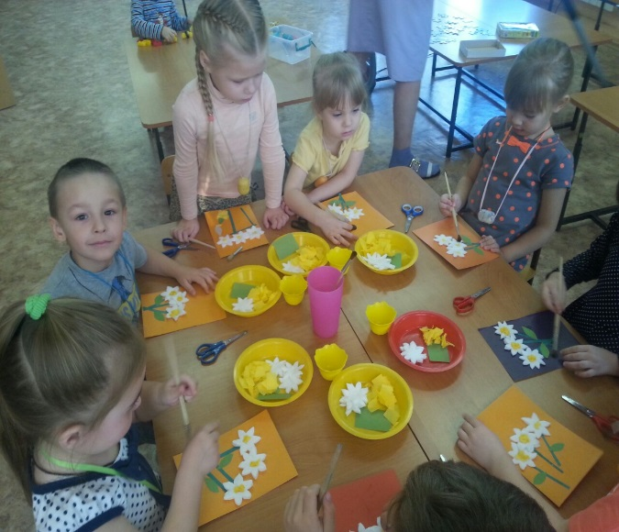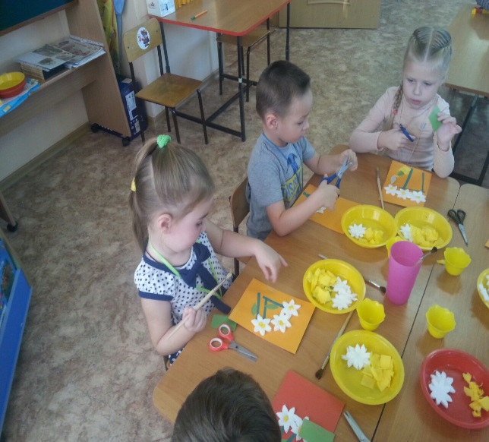
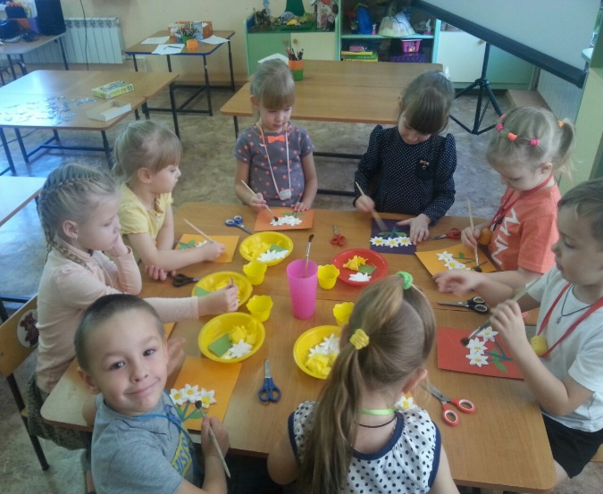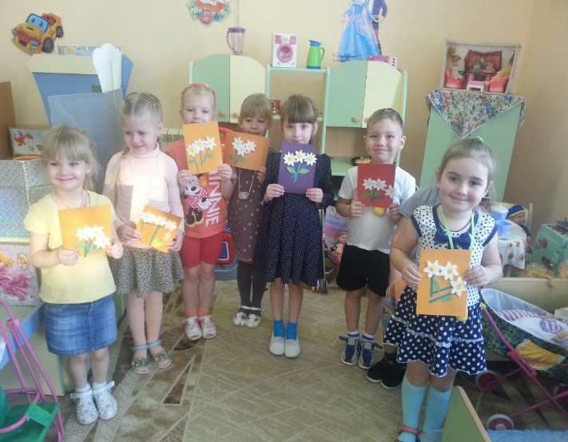

Экскурсия на выставку

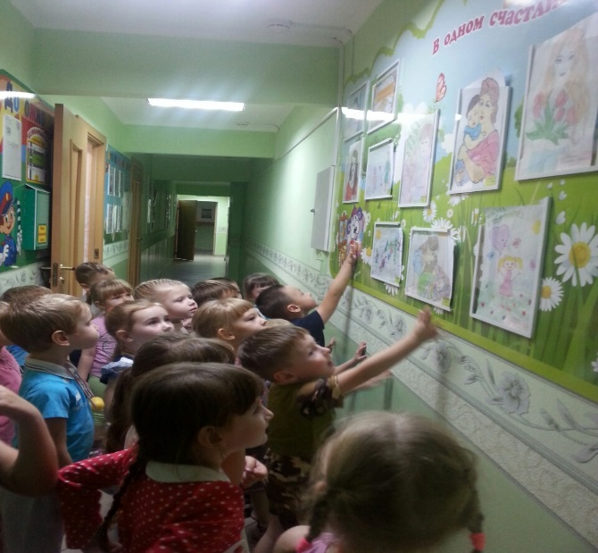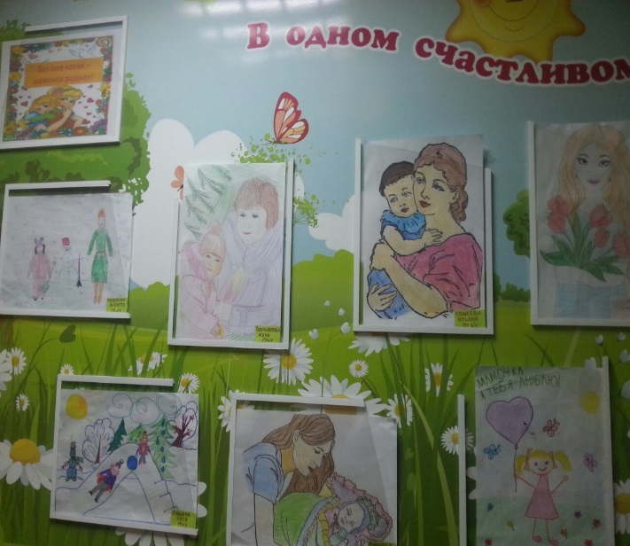

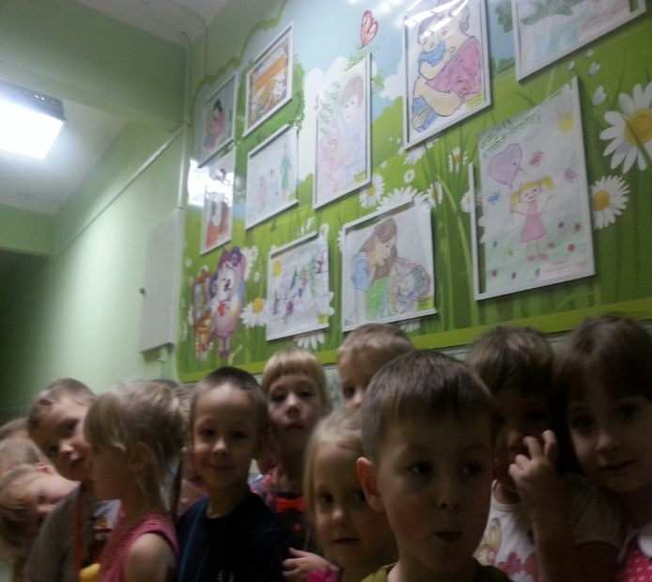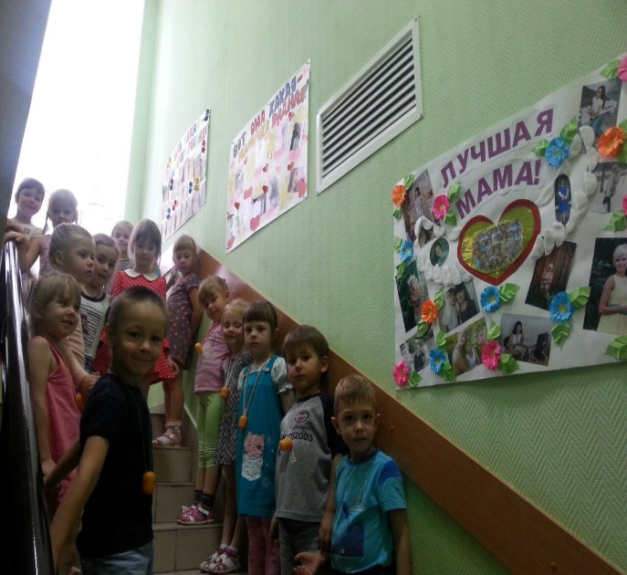

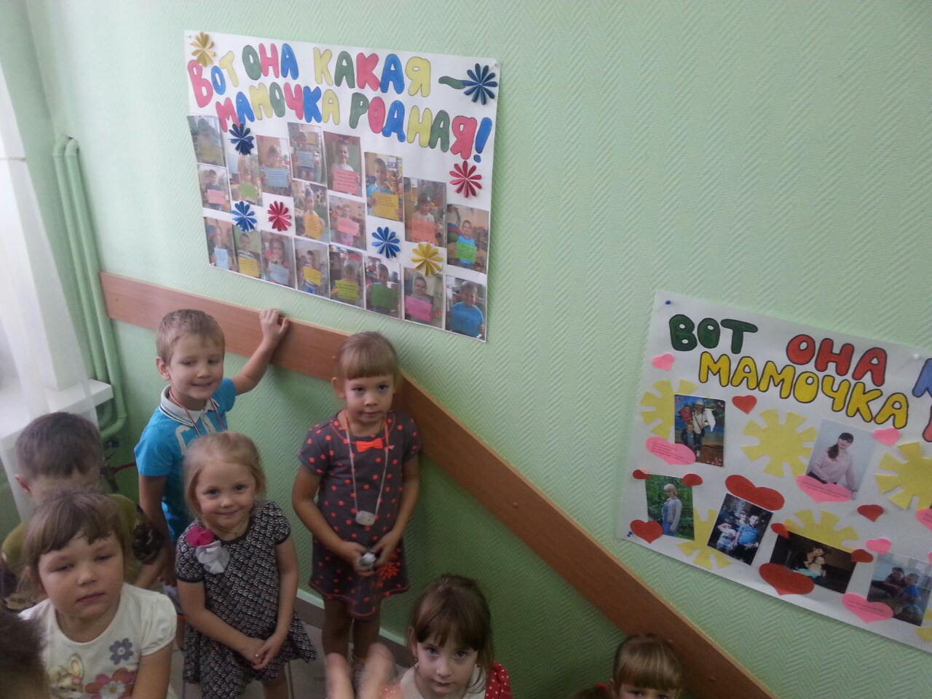

Книги для чтения, рассматривания и обсуждения:
• Артюхова «Трудный вечер»
• Барто А. «Разлука»
• Барто А. «Мама поёт»
• Берестов В. «Праздник мам»
• Благинина Е. «Мамин день»
• Демыкина Г. «Мама»
• Емельянов Б. «Мамины руки»
• Кубилинкас К. «Мама»
• Михалков С. «А что у вас?»
• Мошковская Э. «Я маму мою обидел…»
• Раджаб У. «Мамочка»
• Саконская Н. «Разговор о маме»
• Успенский Э. «Если был бы я девчонкой»
• Цыферов Г. «Как стать большим»
Пословицы:
При солнышке тепло, при матери добро.
Нет такого дружка, как родная матушка.
Птица рада весне, а младенец – матери.
Материнская ласка конца не знает.
Материнский гнев что весенний снег: и много его выпадает, да скоро растает.

Концерт посвященный дню матери
Ведущий 1.
Мама - это значит нежность,
Это ласка, доброта,
Мама - это безмятежность,
Это радость, красота!
Мама - это на ночь сказка,
Это утренний рассвет,
Мама - в трудный час подсказка,
Это мудрость и совет!
Мама - это зелень лета,
Это снег, осенний лист,
Мама - это лучик света,
Мама - это значит ЖИЗНЬ!
Ведущий 2.
В день матери спешим поздравить всех,
Кто дал начало новой светлой жизни,
Помог нам веру обрести в успех
И любит нас, как в детстве, и поныне.
Слова признаний – нашим матерям.
Спасибо вам за чуткость и терпенье!
Мы искренне желаем счастья вам,
Вы нам нужны, без всякого сомненья!

ТАНЕЦ ( фонограмма песни «Моя мама лучшая на свете»)
Ты меня на рассвете разбудишь, (ИДЕМ ПО КРУГУ)
Трогать волосы ласково будешь. (ИДЕМ ПО КРУГУ)
Как всегда поцелуешь любя. (ИДЕМ В КРУГ)
И улыбка согреет меня. (ИДЕМ ИЗ КРУГА)
Когда рядом ты со мной мне тепло. (РУКИ НА ПОЯСЕ ПРУЖИНКА В СТОРОНУ)
И спокойно на душе, и светло. (РУКИ НА ПОЯСЕ ПОВОРОТ ВОКРУГ СЕБЯ)
В целом мире только мы ты и я. (РУКИ НА ПОЯСЕ ПРУЖИНКА В СТОРОНУ)
И пою про это я мама моя. (РУКИ НА ПОЯСЕ ПОВОРОТ ВОКРУГ СЕБЯ)
Моя мама лучшая на свете. (ИДУТ ПО КРУГУ)
Она мне как солнце в жизни светит. (ИДУТ ПО КРУГУ)
Мама самый лучший в мире друг. (ИДУТ В КРУГ, ПОВОРАЧИВАЮТСЯ СПИНОЙ ДРУГ К ДРУГУ)
Как люблю тепло её я рук. (ИДУТ ИЗ КРУГА)
Моя мама лучшая на свете. (МАШУТ РУКАМИ НАД ГОЛОВОЙ)
Она мне как солнце в жизни светит. (МАШУТ РУКАМИ НАД ГОЛОВОЙ)
Мама самый лучший в мире друг. (БЕРУТСЯ ЗА РУКИ СТРОЯТСЯ В ШЕРЕНГУ ЛИЦОМ К ЗРИТЕЛЯМ)
Как люблю тепло её я рук.
Мама, мама, мама моя. (ПР.РУКА НА ГРУДЬ-ВПЕРЕД,ЛЕВ.РУКА НА ГРУДЬ-ВПЕРЕД, ОБЕ РУКИ НА ГРУДЬ-ВПЕРЕД)
Мама, мама, мама моя. (ПР.РУКА НА ГУБЫ-ВПЕРЕД,ЛЕВ.РУКА НА ГУБЫ-ВПЕРЕД, ОБЕ РУКИ НА ГУБЫ-ВПЕРЕД)
НА ПРОИГРЫШ ДВИГАЮТСЯ ЗМЕЙКОЙ ПО ЗАЛУ.
Ты всегда все поймешь и простишь. (ИДЕМ ПО КРУГУ)
Знаю я ты ночами не спишь. (ИДЕМ ПО КРУГУ)
Потому, что ты любишь меня. (ИДЕМ В КРУГ)
Потому, что я дочка твоя. (ИДЕМ ИЗ КРУГА)
Когда рядом ты со мной мне тепло. (РУКИ НА ПОЯСЕ ПРУЖИНКА В СТОРОНУ)
И спокойно на душе, и светло. (РУКИ НА ПОЯСЕ ПОВОРОТ ВОКРУГ СЕБЯ)
В целом мире мы одни ты и я. (РУКИ НА ПОЯСЕ ПРУЖИНКА В СТОРОНУ)
И пою про это я мама моя. (РУКИ НА ПОЯСЕ ПОВОРОТ ВОКРУГ СЕБЯ)
Моя мама лучшая на свете. (ИДУТ ПО КРУГУ)
Она мне как солнце в жизни светит. (ИДУТ ПО КРУГУ)
Мама самый лучший в мире друг. (ИДУТ В КРУГ, ПОВОРАЧИВАЮТСЯ СПИНОЙ ДРУГ К ДРУГУ)
Как люблю тепло её я рук. (ИДУТ ИЗ КРУГА)
Моя мама лучшая на свете. (МАШУТ РУКАМИ НАД ГОЛОВОЙ)
Она мне как солнце в жизни светит. (МАШУТ РУКАМИ НАД ГОЛОВОЙ)
Мама самый лучший в мире друг. (БЕРУТСЯ ЗА РУКИ СТРОЯТСЯ В ШЕРЕНГУ ЛИЦОМ К ЗРИТЕЛЯМ)
Как люблю тепло её я рук.
Мама, мама, мама моя. (ПР.РУКА НА ГРУДЬ-ВПЕРЕД,ЛЕВ.РУКА НА ГРУДЬ-ВПЕРЕД, ОБЕ РУКИ НА ГРУДЬ-ВПЕРЕД)
Мама, мама, мама моя. (ПР.РУКА НА ГУБЫ-ВПЕРЕД,ЛЕВ.РУКА НА ГУБЫ-ВПЕРЕД, ОБЕ РУКИ НА ГУБЫ-ВПЕРЕД)
ПРОИГРЫШ (ИДЕМ НА СТУЛЬЯ)
Ведущий 1.
Что такое счастье? Таким простым вопросом
Пожалуй, задавался не один философ.
А на самом деле счастье – это просто!
Начинается оно с полуметра роста.
Ведущий 2.
Это распашонки. Пинетки и слюнявчик,
Новенький описанный мамин сарафанчик.
Рваные колготки… Сбитые коленки,
Это разрисованные в коридоре стенки…
Ведущий 1.
Счастье – это мягкие теплые ладошки,
За диваном фантики, на диване крошки…
Это целый ворох сломанных игрушек,
Это постоянный грохот погремушек…
Ведущий 2.
Счастье – это пяточки босиком по полу…
Градусник под мышкой, слезы и уколы…
Ссадины и раны. Синяки на лбу…
Это постоянное «Что» да «Почему?»…
Вместе.
Что такое счастье? Каждый вам ответит;
Оно есть у всякого: у кого есть дети!
Ребенок.
Мы здесь сегодня собрались,
Чтобы поздравить мам,
Большого счастья и здоровья
Мы от души желаем вам!
ПЕСНЯ «Мама»
1.Я целую руки моя родная
ты нежнее всех на свете
я точно знаю
в мире нет тебя дороже
в моём ты сердце
обними меня покрепче
хочу согреться
припев:
мама будь всегда со мною рядом
мама мне ведь большего не надо
мама только только не грусти ты меня за всё мамочка прости
ты слышишь мама будь всегда со мною рядом
мама мне ведь большего не надо
мама только не грусти
ты меня за всё мамочка прости
2.только ты всегда поддержишь и успокоишь
и от зависти и злости меня укроешь
я люблю тебя ты ангел
так пусть живу я
в благодарность я руки твои целую
припев: тот же
Ведущий 1.
От чистого сердца.
Простыми словами
Сегодня, друзья,
Мы расскажем о маме.
Ведущий 2.
Кто пришел ко мне с утра?
Дети: Мамочка.
Ведущий 2.
И сказал вставать пора?
Дети: Мамочка.
Ведущий 2.
Кашу вкусную сварить?
Дети: Мамочка.
Ведущий 2.
Какао сладкое налить?
Дети: Мамочка.
Ведущий 2.
А косички кто заплел?
Дети: Мамочка.
Ведущий 2.
Чистый дом весь наш подмел?
Дети: Мамочка.
Ведущий 2.
Кто цветы в саду нарвал?
Дети: Мамочка.
Ведущий 2.
Кто меня зацеловал?
Дети: Мамочка.
Ведущий 2.
Кто так любит громкий смех?
Дети: Мамочка.
Ведущий 2.
Кто на свете лучше всех?
Дети: Мамочка.
Ведущий 1.
Весело, весело
Музыка играет.
Всех девчонок и мальчишек
К танцу приглашает.
ТАНЕЦ ПОД ФОНОГРАММУ ПЕСНИ «Губки бантиком»
(Ведущий 1.
Ребята, а у кого из вас самая красивая мама?
Дети. У меня!
Ведущий 1.
Ребята, а у кого самая добрая мама?
Дети. У меня
Ведущий 1.
А у кого самая лучшая мама?
Дети. У меня!
Ребенок.
Мама — это небо!
Мама — это свет!
Мама — это счастье!
Мамы лучше нет!
Ребенок.
Мама — это сказка!
Мама — это смех!
Мама — это ласка!
Мамы любят всех!
Ребенок.
Мама улыбнется,
Мама погрустит,
Мама пожалеет,
Мама и простит.
Ребенок.
Мама — осень золотая,
Мама — самая родная,
Мама — это доброта,
Мама выручит всегда!
Ребенок.
Мама, нет тебя дороже,
Мама все на свете может,
Мам сегодня поздравляем,
Мамам счастья мы желаем.
Все вместе: мама, я тебя люблю!
ПЕСНЯ «ЗОРЕНЬКИ КРАШЕ»
1. Зореньки краше и солнца милей
Та, что зовётся мамой моей.
Припев:
Мамочка, милая, мама моя,
Как хорошо, что ты есть у меня!
2. Ветер завоет, гроза за окном,
Мамочка в доме – страх нипочём.
Припев:
Мамочка, милая, мама моя,
Как хорошо, что ты есть у меня!
3.Спорится дело, веселье горой –
Мамочка, значит, рядом со мной.
Припев:
Мамочку милую, очень люблю,
Песенку эту я ей подарю.
Ведущий 1.
Для вас, родные наши мамочки.
Пусть цветочки распускаются,
Дарит солнце свои лучики,
Пусть мечты скорей сбываются!
Ведущий 2.
Каждый день пусть будет праздничным
И чудесным, словно в сказке!
Будет жизнь веселой радостной,
Доброй сладкой и прекрасной!
Ребенок.
Сегодня праздник самый лучший,
Сегодня праздник мам.
Ушли подальше злые тучи,
И солнце улыбнулось нам!
Ребенок.
Мы поздравляем наших мам –
И это так приятно нам!
Ребенок.
Праздник получился ярким,
Мамам дарим мы подарки.
Принимайте поскорей.
Вам – сюрпризы от детей!
ДЕТИ ДАРЯТ МАМАМ ОТКРЫТКИ С ПОЖЕЛАНИЯМИ.

Сегодня мы отмечаем чудесный праздник – День матери. И вам, как одной из самых прекрасных мам, я хочу пожелать всего самого лучшего. Хочу пожелать терпения, хочу пожелать вам радости, хочу пожелать здоровья и счастья. Пусть звучат в вашей жизни лишь теплые слова, пусть серость не затрагивает ваши будни, и каждый день будет по-своему прекрасным. Пусть дети радуют вас частыми визитами, звонят чаще, и заботятся о вас так же, как и вы заботились о них. Быть матерью – значит быть сильной, быть смелой и быть горячо любимой. И, видимо, по этой причине мама – самый ценный человек для каждого из нас. Поздравляю!
Презентация
Чаепитие

